# Многоуровневая модель качества ПО

Качество программного обеспечения – определяется как степень соответствия программного продукта его спецификациям и требованиям пользователя.

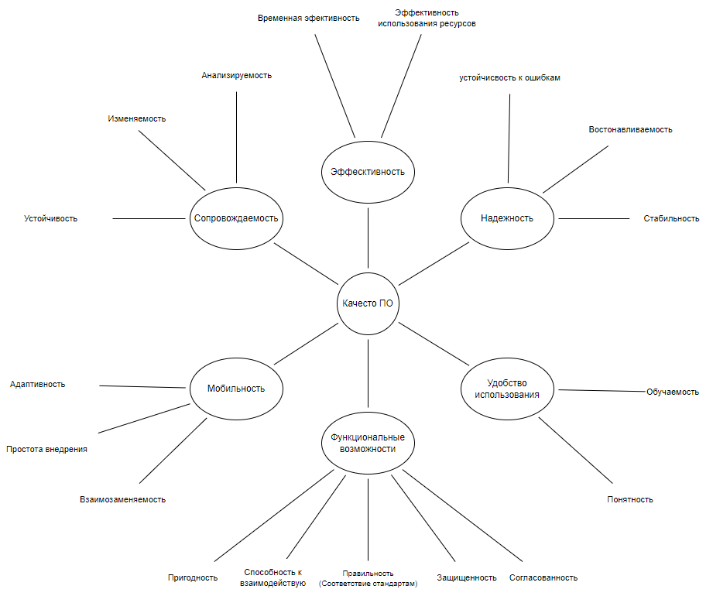

# Уязвимости программного обеспечения

# Повышение надежности

1. Временная избыточность – использование временных ресурсов

# Целесообразность разработки модуля адаптации